苏州市计量测试院
Suzhou Institute of Metrology

冷库验证报告
Report of Cold Storage Verification

委托单位：
Customer
验证对象：
Object

验证地点：
Address of auditee

验证时间：年月日 至 年 月 日
Date of Audit

编写人员：
by
审核人员： （机构盖章）
by
批准人员：
Approved by

目录
第1章 验证人员及职责 1
1.1 委托单位配合人员 1
1.2 验证小组人员及职责 1
第2章 验证对象确认 1
2.1 验证对象基本信息 1
2.2 验证对象性能确认 1
2.3 冷库三维示意图（系统内绘制后自动粘贴到报告内） 2
第3章 验证目的 2
第4章 验证依据 3
第5章 验证仪表确认（系统内勾选后直接导入报告中） 3
第6章 验证内容实施 5
6.1 测点布置 5
6.2 验证时间 9
6.3 验证期间外部环境确认 9
第7章 验证结果分析与评价 10
7.1 空载数据汇总 10
7.2 满载数据汇总 11
7.3 验证冷库温度分布均匀性测试与分析 12
7.4 温控系统运行状况及测试分析 13
7.5 验证分析开门作业对冷库温度的影响 15
7.6 验证分析设备部供电中断的状况下库房保温性能及变化趋势 16
7.7 验证分析风机运行状况 17
第8章 总结 18

验证人员及职责

委托单位配合人员
姓名 | 职务 | 职责
 |  | 协助组织实施
 |  | 组织协调、监督实施，复核关键数据
 |  | 验证过程的复核
 |  | 方案、报告审核

验证小组人员及职责
姓名 | 职务 | 验证职责
 |  | 负责起草方案、书写报告
 |  | 协助实施验证、对相关人员进行培训
 |  | 协助验证项目整体管理、协调及内审

验证对象确认

验证对象基本信息
2.1.1冷库名称/编号：
2.1.2冷库规格（内径）：长 m，宽 m，高 m，体积约为 m³
2.1.3 出入口 个，有（无）风幕机，有（无）门帘
2.1.4货架数量 组
2.1.5监控系统探头 个
2.1.6风机 台

验证对象性能确认
2.2.1验证对象温度控制范围目标
（ ~ ）℃
2.2.2验证期间冷库外部环境温度
（ ~ ）℃

冷库三维示意图（系统内绘制后自动粘贴到报告内）
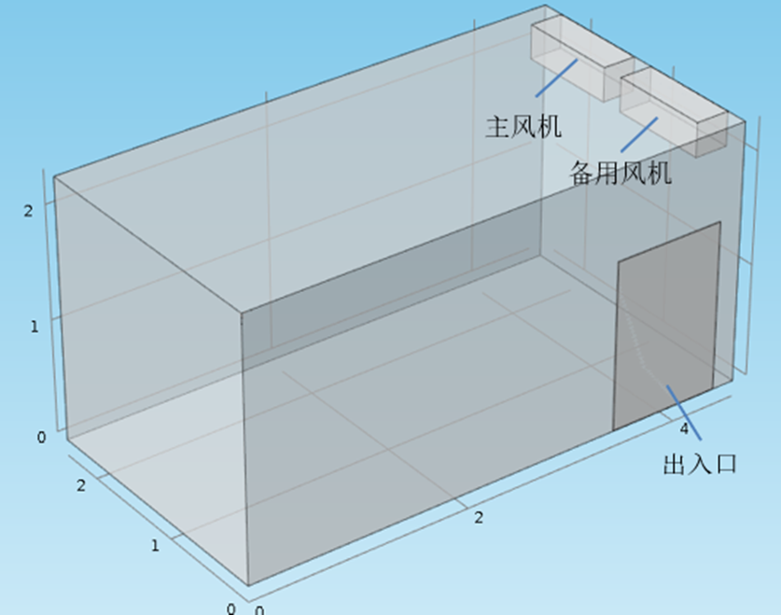

验证目的
根据《医疗器械经营监督管理办法》（国家食品药品监督管理总局令第8号）、《医疗器械监督管理条例》（国务院令第680号）及医疗器械冷链（运输、贮存）管理指南中的要求，确认相关设施、设备及监测系统能够符合规定的设计标准和要求，并能安全、有效地正常运行和使用，确保医疗器械产品在储存过程中的质量安全，各测试分项的验证目的详见本报告介绍。

验证依据
4.1 参照 《医疗器械经营监督管理办法》（国家食品药品监督管理总局令第8号）
4.2 参照 《医疗器械监督管理条例》（国务院令第680号）
4.3 参照 JJF1101-2003《环境试验设备温度、湿度校准规范》
4.4 参照 JJF 1366-2012《温度数据采集仪校准规范》
4.5 参照 《中华人民共和国药典》（2015版）
4.6 参照 GB/T 34399-2017 医药产品冷链物流温控设施设备验证性能确认技术规范

验证仪表确认（系统内勾选后直接导入报告中）
序号 | 名称 | 编号 | 测量范围 | 型号规格 | 不确定度或准确度等级或最大允许误差 | 证书编号/有效期
1
2
3
4
5
6
7
8
9
10
11
12
13
14
15
16
17
18
19
20
21
22
23
24
25
26
27
28
29
30
31
32
33
34
35

验证内容实施

测点布置
6.1.1均匀性布点
布点数量： 个，仪表编号：
布点说明：

示意图：（上层，中层，下层）

6.1.2风机出风口布点
测量点数量： 个，仪表编号：
测量点说明：

示意图：

6.1.3出入口布点
测量点数量： 个，仪表编号：
测量点说明：

示意图：

6.1.4死角布点
测量点数量： 个，仪表编号：
测量点说明：

示意图：

6.1.5死角布点
测量点数量： 个，仪表编号：
测量点说明：

示意图：

6.1.6货架布点
测量点数量： 个，仪表编号：
测量点说明：

示意图：

6.1.7监控系统探头及验证环境布点
测量点数量： 个，仪表编号：
测量点说明：

示意图：

验证时间
冷库状态及风机运行状态 | 测试项目 |  | 测试  次数 | 测试起始时间 | 测试终止时间
满载/空载  风机正常运行 | 均匀性  测试 | 空载 | 1
满载/空载  风机正常运行 | 均匀性  测试 | 空载 | 2
满载/空载  风机正常运行 | 均匀性  测试 | 空载 | 3
满载/空载  风机正常运行 | 均匀性  测试 | 满载 | 1
满载/空载  风机正常运行 | 均匀性  测试 | 满载 | 2
满载/空载  风机正常运行 | 均匀性  测试 | 满载 | 3
满载/空载  风机正常运行 | 开门测试 |  | 1
满载/空载  风机正常运行 |  |  | 2
满载/空载  风机正常运行 |  |  | 3
满载/空载  风机正常运行 | 断电保温测试 |  | 1
满载/空载  风机正常运行 |  |  | 2
满载/空载  风机正常运行 |  |  | 3

验证期间外部环境确认
环境温度测点位置
环境测点温度最大值
环境测点温度最小值
环境测点温度平均值
环境温度曲线示意图：

验证结果分析与评价

空载数据汇总
测量点编号 | 最大值 | 最小值 | 平均值 | 标准偏差 | 波动
分析说明：

满载数据汇总
测量点编号 | 最大值 | 最小值 | 平均值 | 标准偏差 | 波动
分析说明：

验证冷库温度分布均匀性测试与分析
7.2.1各层平面温度分布特性表
序号 | 位置 | 基本温度区间（℃） | （2~8）℃区间外超温测点位置 | 超高温程度（℃） | 超低温程度  （℃）
1 | 第一层
2 | 第二层
3 | 第三层
7.2.2温度曲线图

7.2.3分析说明：

温控系统运行状况及测试分析
7.3.1冷库设置参数确认
风机类型及编号 | 冷库参数类型 | 参数描述 | 确认人/日期
主风机 | 实际设置温度上、下限值 | 3-6℃
主风机 | 化霜周期
主风机 | 化霜时长
主风机 | 化霜上限
备用风机 | 实际设置温度上、下限值 | 3-6℃
备用风机 | 化霜周期
备用风机 | 化霜时长
备用风机 | 化霜上限

7.3.2温度偏差（开门测试、断电测试时间段除外），单位℃
温度设定值为（风机实际设置温度上限值+风机实际设置温度下限值）/2
中心点n次测量平均值为冷库几何中心验证期间平均值
运行状态 | 温度设定值（℃） | 中心点n次测量平均值（℃） | 温度偏差（℃）
空载
满载

7.3.3监控系统测点温度与验证测点及均匀性温度分布对比图

7.3.4分析说明

验证分析开门作业对冷库温度的影响
7.4.1开门测试期间冷库温度变化数据汇总
序号 | 测点编号 | 各监测点温度变化
序号 | 测点编号 | 第一次  （时间1） | 第二次  （时间2） | 第三次  （时间3）
1
2
3
4
5
6
7
8
9
10
11

7.4.2 开门测试期间温度变化曲线图

7.4.3 分析说明

验证分析设备部供电中断的状况下库房保温性能及变化趋势
7.5.1开门测试期间冷库温度变化数据汇总
序号 | 测点编号 | 断电时间：
序号 | 测点编号 | 各监测点温度在2℃～8℃保温时间及温度变化
序号 | 测点编号 | 时间区间 | 温度变化
1
2
3
4
5
6
7
8
9
10

7.5.2断电保温测试冷库温度变化曲线图

7.5.3 分析说明

验证分析风机运行状况
7.6.1开门测试期间冷库温度变化数据汇总
序号 | 测点编号 | 各监测点温度变化
序号 | 测点编号 | 第一次  （时间1） | 第二次  （时间2） | 第三次  （时间3）
1
2
3
4
5
6
7
8
9
10
11

7.6.2 开门测试期间温度变化曲线图

7.6.3 分析说明

总结
验证项目 | 结论
温度分布均匀性测试
温控系统运行状况测试与分析
开门测试验证
断电保温测试验证
风机运行测试与分析
空载、满载测试验证
本地区的高温或低温等极端外部环境条件下验证
审核人： 日期：

附件 1 标准器前校准值
编号 | 标准值2℃ | 标准值5℃ | 标准值8℃
1
2
3
4
5
6
7
8
9
10
11
12
13
14
15
16
17
18
19
20

附件 2 标准器后校准值
编号 | 标准值2℃ | 标准值5℃ | 标准值8℃
1
2
3
4
5
6
7
8
9
10
11
12
13
14
15
16
17
18
19
20

